ПРИЛОЖЕНИЯ
к публичному отчету

муниципального общеобразовательного учреждения лицея № 11 «Естественнонаучный» Пролетарского района г. Ростова-на-Дону
за 2009-2010 учебный год.

Ростов-на-Дону
2010г.
Приложение №1

Социально-педагогический паспорт лицея № 11
по состоянию на 1.09.2009 г.
 | Всего | В процентах к общему количеству
1. Всего детей в ШКОЛЕ | 644
- девочек | 370 | 57,5%
- мальчиков | 274 | 42,5%
2. Всего семей | 639
3. Всего родителей | 1100
4. Количество детей в семьях: | 901
- в том числе школьников | 801 | 88,9%
- в том числе дошкольников | 100 | 11,1%
5. Учащихся «группы риска»: | 9 | 1,4%
- в том числе на учёте в ПДН | 10 | 1,6%
- в том числе на учете в КДН | 8 | 1,2%
- в том числе на школьном профилактическом учете | 9 | 1,4%
- учащихся с ограниченными возможностями | 6 | 0,9%
6. Национальный состав учащихся:
русские | 517 | 80,3%
азербайджанцы | 9 | 1,4%
украинцы | 9 | 1,4%
армяне | 78 | 12,1%
грузины | 7 | 1,1%
чеченцы | 4 | 0,6%
татары | 0 | 0,0%
ингуши | 2 | 0,3%
турки | 3 | 0,5%
греки | 2 | 0,3%
кумыки | 1 | 0,2%
узбеки | 6 | 0,9%
ассирийцы | 2 | 0,3%
даргинцы | 1 | 0,2%
корейцы | 1 | 0,2%
белорусы | 2 | 0,3%
7. Семей социального риска: | 1 | 0,2%
- в них детей | 5
Неполных семей: | 178 | 27,86%
- в них детей | 224
Многодетных семей: | 7 | 1,10%
- в них детей обучается в лицее № 11 | 15
Опекаемых семей: | 5 | 0,78%
- в них детей | 6
Малообеспеченных семей: | 34 | 5,32%
- в них детей | 39
Семей переселенцев и беженцев: | 2 | 0,31%
- в них детей | 3
8. Занятость родителей:
- рабочих | 225 | 20,5%
- служащих | 252 | 22,9%
- инженерно-технических работников | 53 | 4,8%
- медицинских работников | 48 | 4,4%
- педагогов | 30 | 2,7%
- работников культуры | 6 | 0,5%
- работников торговли и обслуживания | 114 | 10,4%
- предпринимателей | 91 | 8,3%
- служащих в МВД и ФСБ | 11 | 1,0%
- военнослужащих | 8 | 0,7%
- пенсионеров | 18 | 1,6%
- домохозяек | 105 | 9,5%
- безработных | 40 | 3,6%
- родителей-инвалидов | 15 | 1,4%
- неработающих родителей | 84 | 7,6%
9. Уровень образованности родителей:
- высшее | 488 | 44,4%
- среднее | 222 | 19,3%
- среднее специальное | 386 | 35,1%
- неполное среднее | 14 | 1,3%
10. Жилищно-бытовые условия: (условия, которые ребенок имеет в квартире: отдельная комната, угол, нет постоянного места для занятий):
- норма | 642 | 99,7%
- ниже нормы | 2 | 0,3%
11. Социально-психологические условия в семье:
- благоприятный психологический климат | 643
- неблагоприятный психологический климат | 1
- криминогенные условия (злоупотребление алкоголем, жестокое обращение с детьми) | 1
12. Количество детей занятых в кружках и секциях: | 282 | 43,8%
- в том числе в МОУ ДОД ЦВР «Досуг» | 41 | 6,4%

Диаграмма 1. «Гендерный состав Диаграмма 2. «Возрастной состав обучающихся лицея». обучающихся лицея».
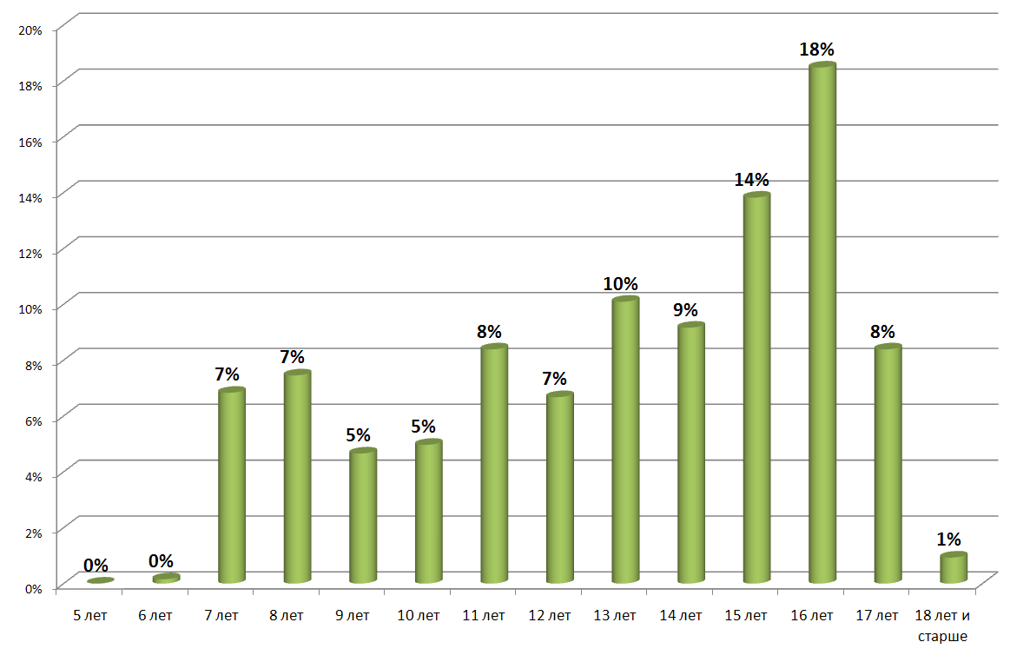
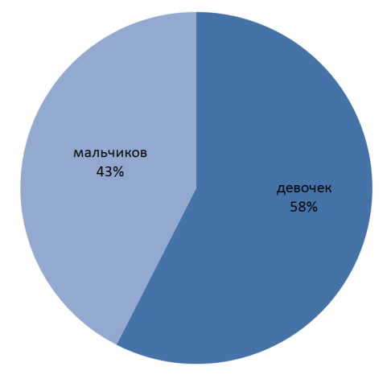

Приложение № 2

Диаграмма 1. «Социальный состав семей».

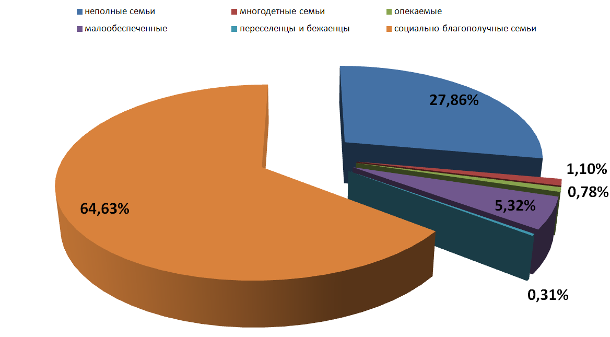

Диаграмма 2. «Национальный состав обучающихся лицея».
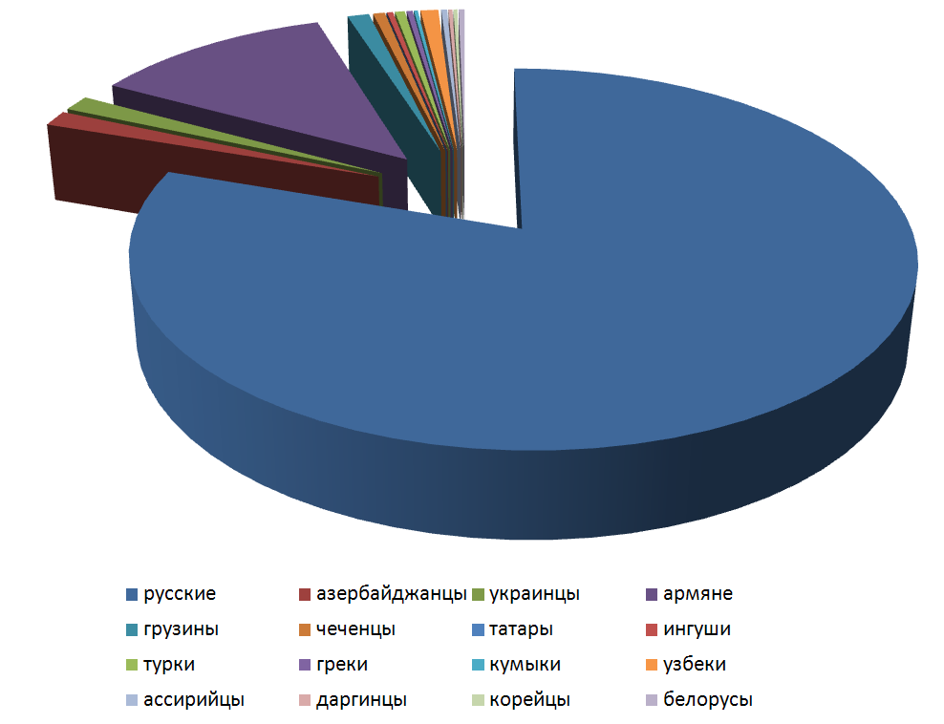

Диаграмма 3. «Социальный состав родителей обучающихся лицея».

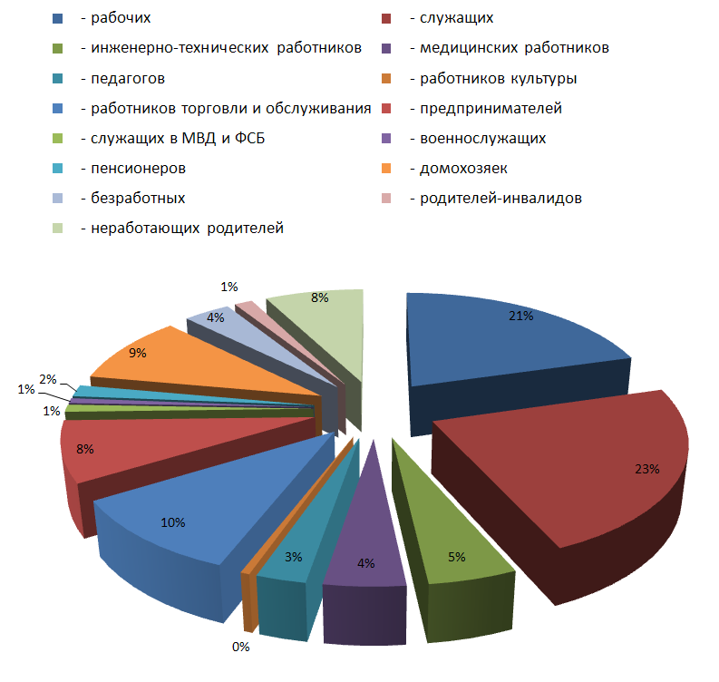

Приложение №3

Приложение № 4

Виды внеклассной и внеурочной деятельности

Название кружка, секции | Направленность | Сведения о  руководителе
«Какаду» | Экологический клуб | Ковтун Н. А., ПДО
«ЮПР» | Совет детского объединения | Зыза Ж.В., зам. дир. по ВР
«СВД» | Совет детского объединения | Зыза Ж.В., зам. дир. по ВР
ЮИД | отряд | Волощенко М.В., учитель иностранного языка
Совет самоуправления | актив самоуправления  (детское объединение) | Зыза Ж.В., зам. дир. по ВР
«Огнетушители» | Дружины юных пожарных  (детское объединение) | Мелешко С.В., учитель ОБЖ
«Огнеборцы» | Дружины юных пожарных  (детское объединение) | Арямова Т.А., учитель ОБЖ
«Жанр» | Творческая студия (кружок) | Первухин В.П., ПДО.
«Сударушка» | Кружок прикладного творчества | Мелешко С.В., учитель технологии
«Юный исследователь» | Клуб | Круглова Е.В., учитель истории и обществознания
«Подросток и закон» | клуб | Третьяков Н.В., учитель истории и обществознания
«Лидер» | кружок | Шпилевая А.О., учитель истории и обществознания
«Занимательная микробиология» | кружок | Пичурина Н.Л., преподаватель микробиологии
«Медик» | клуб | Осипова М.Л., учитель сестринского дела
«Волейбол» | секция | Яковлева А.Г., учитель физкультуры
«Баскетбол» | секция | Бамбул М.Н., учитель физкультуры

Диаграмма №1. «Качественный состав обучающихся лицея, принимающих участие в кружках, клубах и секциях лицея в 2009-2010 учебном году»
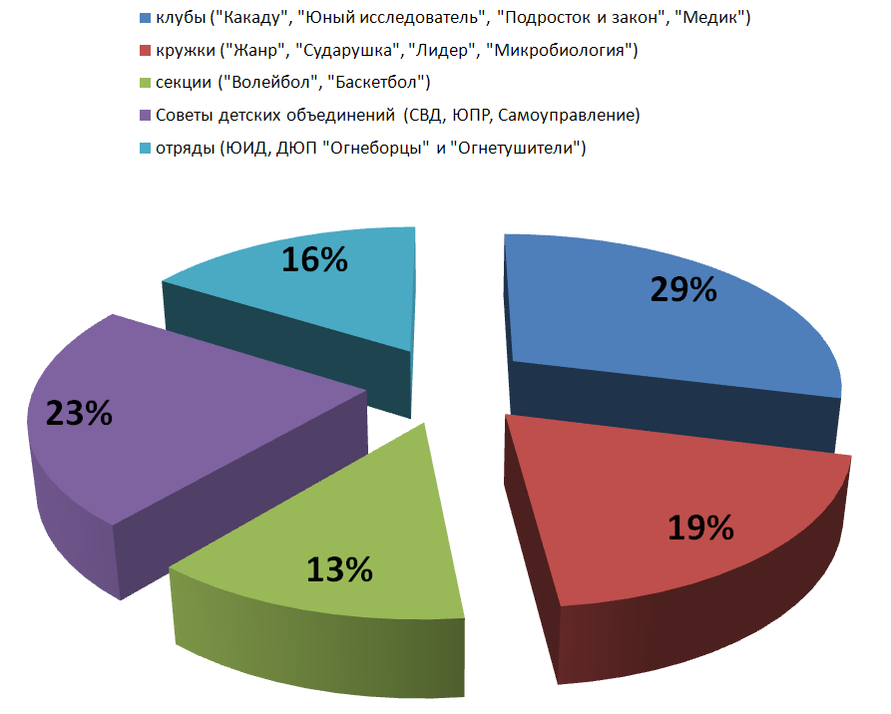

Приложение № 5.
Результаты годовой промежуточной аттестации обучающихся
2 – 8, 10 классов МОУ лицея № 11 «Естественнонаучный»
в 2009 – 2010 учебном году
Прошли годовую промежуточную аттестацию – 423 человека.
Из них освобождены от ГПА – 11 человек:
- по состоянию здоровья – 5 человек;
- на домашнем обучении – 2 человека;
- инвалиды детства – 2 человека;
- в лесной школе – 1 человек;
- в социальном приюте – 1 человек.
Результаты обучения по итогам года
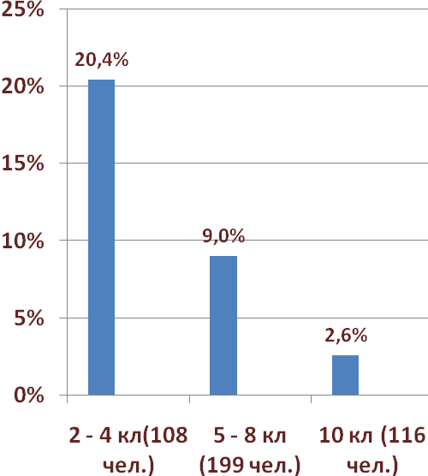
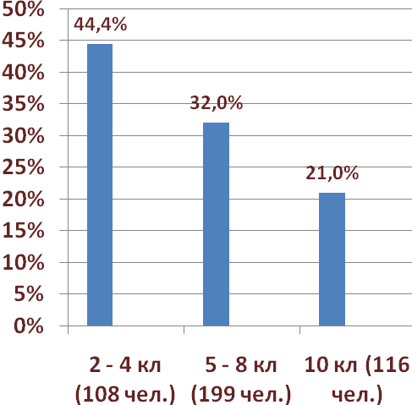
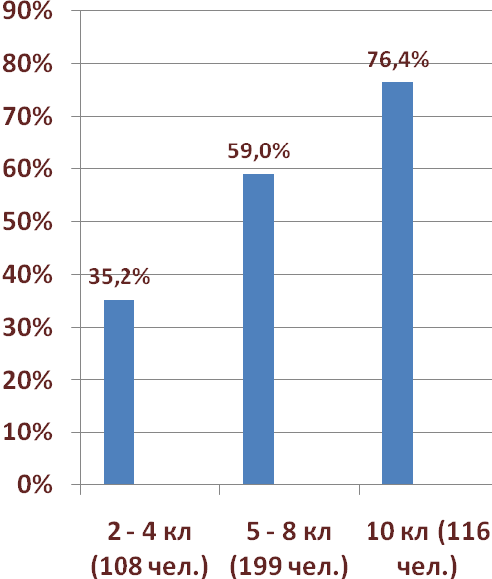

Результаты обучения по итогам года
 | 2 – 4 классы | 5 – 8 классы | 10 классы
Всего обучающихся | 108 | 199 | 116
«5» | 22 чел – 20,4% | 18 чел. - 9% | 3 чел. – 2,6%
«4» – «5» | 48 чел. - 44,4% | 64 чел. – 32% | 24 чел. – 21%
«3» | 38 чел. – 35,2% | 117 чел. – 59% | 89 чел. – 76,4%

Результаты внешней экспертизы обучающихся начальной школы (I ступень)
(Центр модернизации общего образования РО ИПК и ПРО)
Предмет |  | Русский язык |  |  | Математика
Класс | Показатель | Четверть | Тест | Расхождение тестовых и четвертных оценок | Четверть | Тест | Расхождение тестовых и четвертных оценок
3 а  Зубкова  Н.П. | КО | 73,9 | 65,2 | -8,7 | 69,6 | 56,5 | -13,1
3 а  Зубкова  Н.П. | Средний балл | 3,8 | 3,6 | -0,2 | 3,7 | 3,8 | 0,1
4а  Гриценко О.В. | КО | 63,4 | 80 | 16,6 | 66,6 | 66,7 | 0,1
4а  Гриценко О.В. | Средний балл | 3,8 | 4 | 0,2 | 3,9 | 3,7 | -0,2

Результаты годовой промежуточной аттестации
по русскому языку – СОК
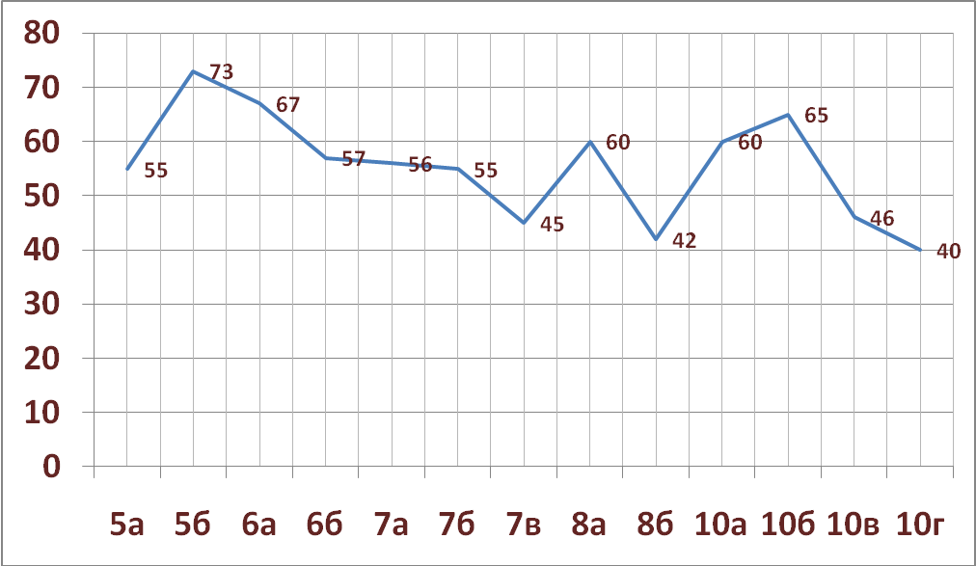
Результаты годовой промежуточной аттестации
по математике – СОК
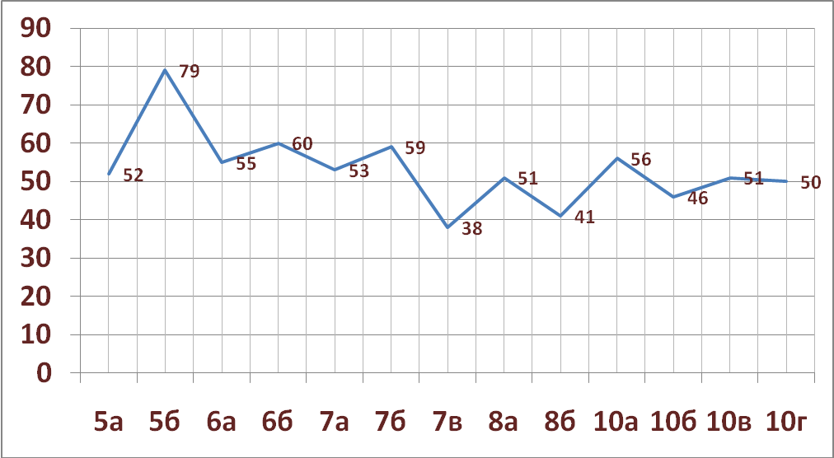

Приложение № 6

Данные о поступлении в учреждения профессионального образования в 2010 году
.
Название |  | 2010  9 кл. - 83
в 10 классе МОУ лицея № 11 «Естественнонаучный» |  | 52
ССУЗы | Гидромелиоративный техникум | 1
ССУЗы | Техникм связи и информатики | 1
ССУЗы | Донской педагогический колледж | 1
ССУЗы | Колледж Ростовского экономического университета | 1
ССУЗы | Ростовкий техникум рекламы, сервиса и туризма | 1
ССУЗы | Ростовский техникум рекламы и сервиса | 1
ССУЗы | Колледж при ИУБИП | 1
ССУЗы | Ростовский строительный техникум | 2
ССУЗы | Техникум сельхозмашиностроения | 1
ССУЗы | Электротехнический колледж | 4
ССУЗы | Железнодорожный колледж | 3
ССУЗы | Профтехтехучилище (стилист-парикмахер) | 1
ССУЗы | Ростовский кинотехникум | 1
ССУЗы | лицей РИСИ | 1
ССУЗы | Ростовский автодорожный колледж | 2
ССУЗы | Другие ОУ | 8
ИТОГО по ССУЗам |  | 30
Трудоустроены |  | 1

Название |  | 2010  11 кл. -70
 | РБМК | 24
 | авиационный колледж | 1
 | музыкальная школа им. Глинки | 1
 | профтехучилище кулинарного мастерства | 2
ИТОГО по ССУЗам |  | 28
ВУЗы | РГМУ | 13
ВУЗы | Волгоградский медицинский институт | 1
ВУЗы | ЮФУ | 10
ВУЗы | РГСУ | 1
ВУЗы | МФТИ (г. Москва) | 1
ВУЗы | РИСИ | 1
ВУЗы | ДГТУ | 2
ВУЗы | РИЖТ | 2
ВУЗы | РИНХ | 1
ВУЗы | ВТУЗ | 1
ВУЗы | академия правосудия | 2
ВУЗы | СКАГС | 2
ВУЗы | таможенная академия | 1
ВУЗы | в армии | 1
Итого по ВУЗам |  | 39
Трудоустроены |  | 3

Диаграмма 1. «Выпуск 2010 года Диаграмма 2.
(9 классы лицея)» «Выпуск 2010 года
(11 классы лицея)»

